Tapa Paide mnt liikluskorralduse skeem
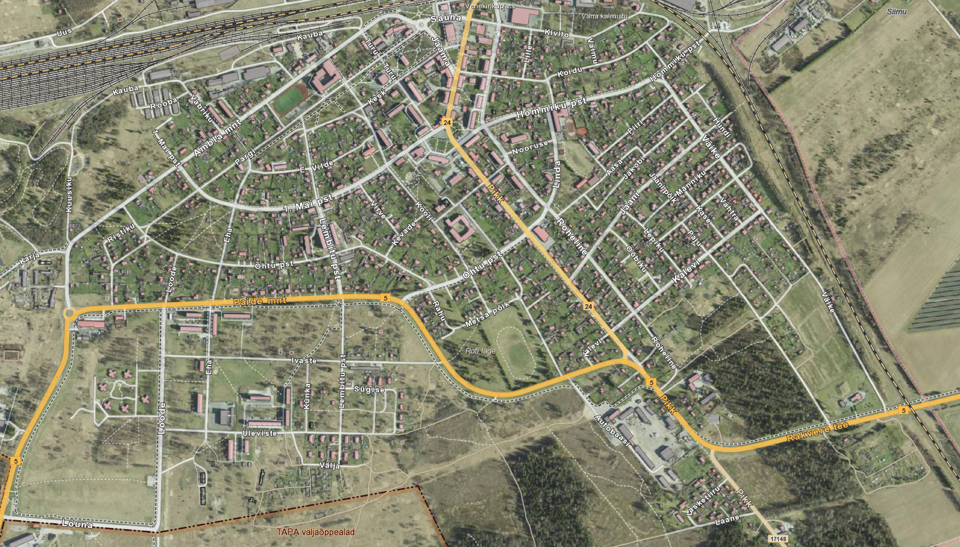
- Liiklusmärk 313 „veoauto sõidu keeld“

